Bảng 1Bảng 2: CÁC BIẾN CỦA BỘ DỮ LIỆU COMMUNITIES AND CRIME UNNORMALIZED (UCI).
ĐẠI HỌC QUỐC GIA TP. HỒ CHÍ MINH
TRƯỜNG ĐẠI HỌC CÔNG NGHỆ THÔNG TIN
🙤🙧🟍🙥🙦


PHÂN TÍCH VÀ DỰ ĐOÁN TỶ LỆ TỘI PHẠM BẠO LỰC TẠI HOA KỲ

Nhóm 19
Sinh viên thực hiện:
STT | Họ tên | MSSV | Ngành
1 | Trần Mai Uyên Nhi | 24730053 | CNTT
2 | Huỳnh Ngọc Hương | 24730031 | CNTT

TP. HỒ CHÍ MINH – 6/2026

GIỚI THIỆU
Đề tài này thực hiện phân tích và dự đoán tỷ lệ tội phạm bạo lực tại các cộng đồng ở Hoa Kỳ, nhằm xác định các yếu tố kinh tế - xã hội và nhân khẩu học có ảnh hưởng đến mức độ tội phạm. Nhóm tiến hành phân tích khám phá dữ liệu kết hợp trực quan hóa địa lý để xác định các bang có tỷ lệ tội phạm bạo lực cao nhất, đồng thời kiểm chứng năm giả thuyết kinh tế - xã hội thông qua hệ số tương quan Pearson. Ở giai đoạn mô hình hóa, nhóm xây dựng và so sánh bốn thuật toán hồi quy gồm Linear Regression, Polynomial Regression bậc 2, Random Forest và Gradient Boosting trên hai phiên bản dữ liệu: dữ liệu gốc và dữ liệu đã qua xử lý nâng cao gồm biến đổi logarit cho biến mục tiêu, Winsorization cho biến độc lập và phân tích phần dư để kiểm định giả định hồi quy. Kết quả cho thấy Gradient Boosting đạt hiệu năng tốt nhất với R² = 0,630, đồng thời khẳng định cấu trúc gia đình và điều kiện kinh tế - xã hội là những yếu tố có mức độ ảnh hưởng lớn nhất đến tỷ lệ tội phạm bạo lực.
Bộ dữ liệu sử dụng trong đề tài được tham khảo từ UCI Machine Learning Repository, bộ dữ liệu Communities and Crime Unnormalized[1] bao gồm 2.215 dòng và 147 cột thu thập từ các nguồn thống kê của Hoa Kỳ. Đề tài và toàn bộ quy trình phân tích từ làm sạch dữ liệu, phân tích khám phá đến xây dựng mô hình và đánh giá do nhóm tự thiết kế và thực hiện, không dựa trên đề tài mẫu hay dự án có sẵn nào khác. Đề tài này được thực hiện lần đầu và chỉ sử dụng cho đồ án môn học trong học kỳ này.

MÔ TẢ BỘ DỮ LIỆU
Bộ dữ liệu sử dụng trong đề tài được tham khảo từ UCI Machine Learning Repository, bộ dữ liệu Communities and Crime Unnormalized[1]. Đây là bộ dữ liệu tổng hợp từ nhiều nguồn thống kê chính thức của Hoa Kỳ, bao gồm Tổng điều tra Dân số năm 1990, báo cáo thực thi pháp luật của FBI năm 1995, và dữ liệu lực lượng cảnh sát năm 1990. Bộ dữ liệu gốc gồm 2.215 dòng, mỗi dòng tương ứng một cộng đồng hoặc thành phố và 147 cột. Bộ dữ liệu bao gồm 2 biến định danh dạng chuỗi bao gồm tên cộng đồng, mã bang; 3 biến mã số nguyên, và 142 biến số thực mô tả đặc điểm kinh tế - xã hội, nhân khẩu học và tội phạm. Tổng số giá trị khuyết trong dữ liệu gốc là 44.592 ô, trong đó 24 cột có tỷ lệ khuyết vượt 50% và bị loại bỏ trong quá trình làm sạch, đưa bộ dữ liệu về còn 123 cột để phân tích.
Các biến trong bộ dữ liệu được tổ chức thành bốn nhóm chính: nhóm định danh địa lý, nhóm đặc trưng kinh tế - xã hội, nhóm biến tội phạm thành phần, và biến mục tiêu. Do số lượng cột lớn bao gồm 123 cột sau làm sạch, bảng dưới đây trình bày các biến cốt lõi được sử dụng trong phân tích; danh sách đầy đủ được đưa vào Phụ lục.

STT | Tên cột | Kiểu dữ liệu | Phạm vi | Giải thích
1 | communityname | Phân loại | N/A | Tên cộng đồng / thành phố
2 | State | Phân loại | N/A | Mã bang (viết tắt 2 ký tự)
3 | pop | Số nguyên | 1.000 - 8.000.000 | Tổng dân số cộng đồng
4 | pctKidsBornNevrMarr | Liên tục | 0 - 100 | Tỷ lệ trẻ em có cha hoặc mẹ chưa từng kết hôn
5 | pctKids2Par | Liên tục | 0 - 100 | Tỷ lệ trẻ em có đầy đủ cả cha và mẹ
6 | pctPoverty | Liên tục | 0 - 100 | Tỷ lệ hộ nghèo
7 | pctPersOwnOccup | Liên tục | 0 - 100 | Tỷ lệ người sở hữu nhà ở
8 | pctCollGrad | Liên tục | 0 - 100 | Tỷ lệ dân số tốt nghiệp Đại học
9 | pctAllDivorc | Liên tục | 0 - 100 | Tỷ lệ dân số đã ly hôn
10 | pctUnemploy | Liên tục | 0 - 100 | Tỷ lệ thất nghiệp
11 | medIncome | Liên tục | 0 - 100 | Thu nhập trung vị của hộ gia đình
12 | pctBlack | Liên tục | 0 - 100 | Tỷ lệ người Mỹ gốc Phi
13 | pct12-29 | Liên tục | 0 - 100 | Tỷ lệ dân số từ 12 đến 29 tuổi
14 | pctForeignBorn | Liên tục | 0 - 100 | Tỷ lệ dân nhập cư
15 | violentPerPop | Liên tục | ≥ 0 | (Biến mục tiêu) Tỷ lệ tội phạm bạo lực trên 100.000 dân
Bảng 1. Mô tả các biến cốt lõi của bộ dữ liệu Communities and Crime Unnormalized.

PHƯƠNG PHÁP PHÂN TÍCH
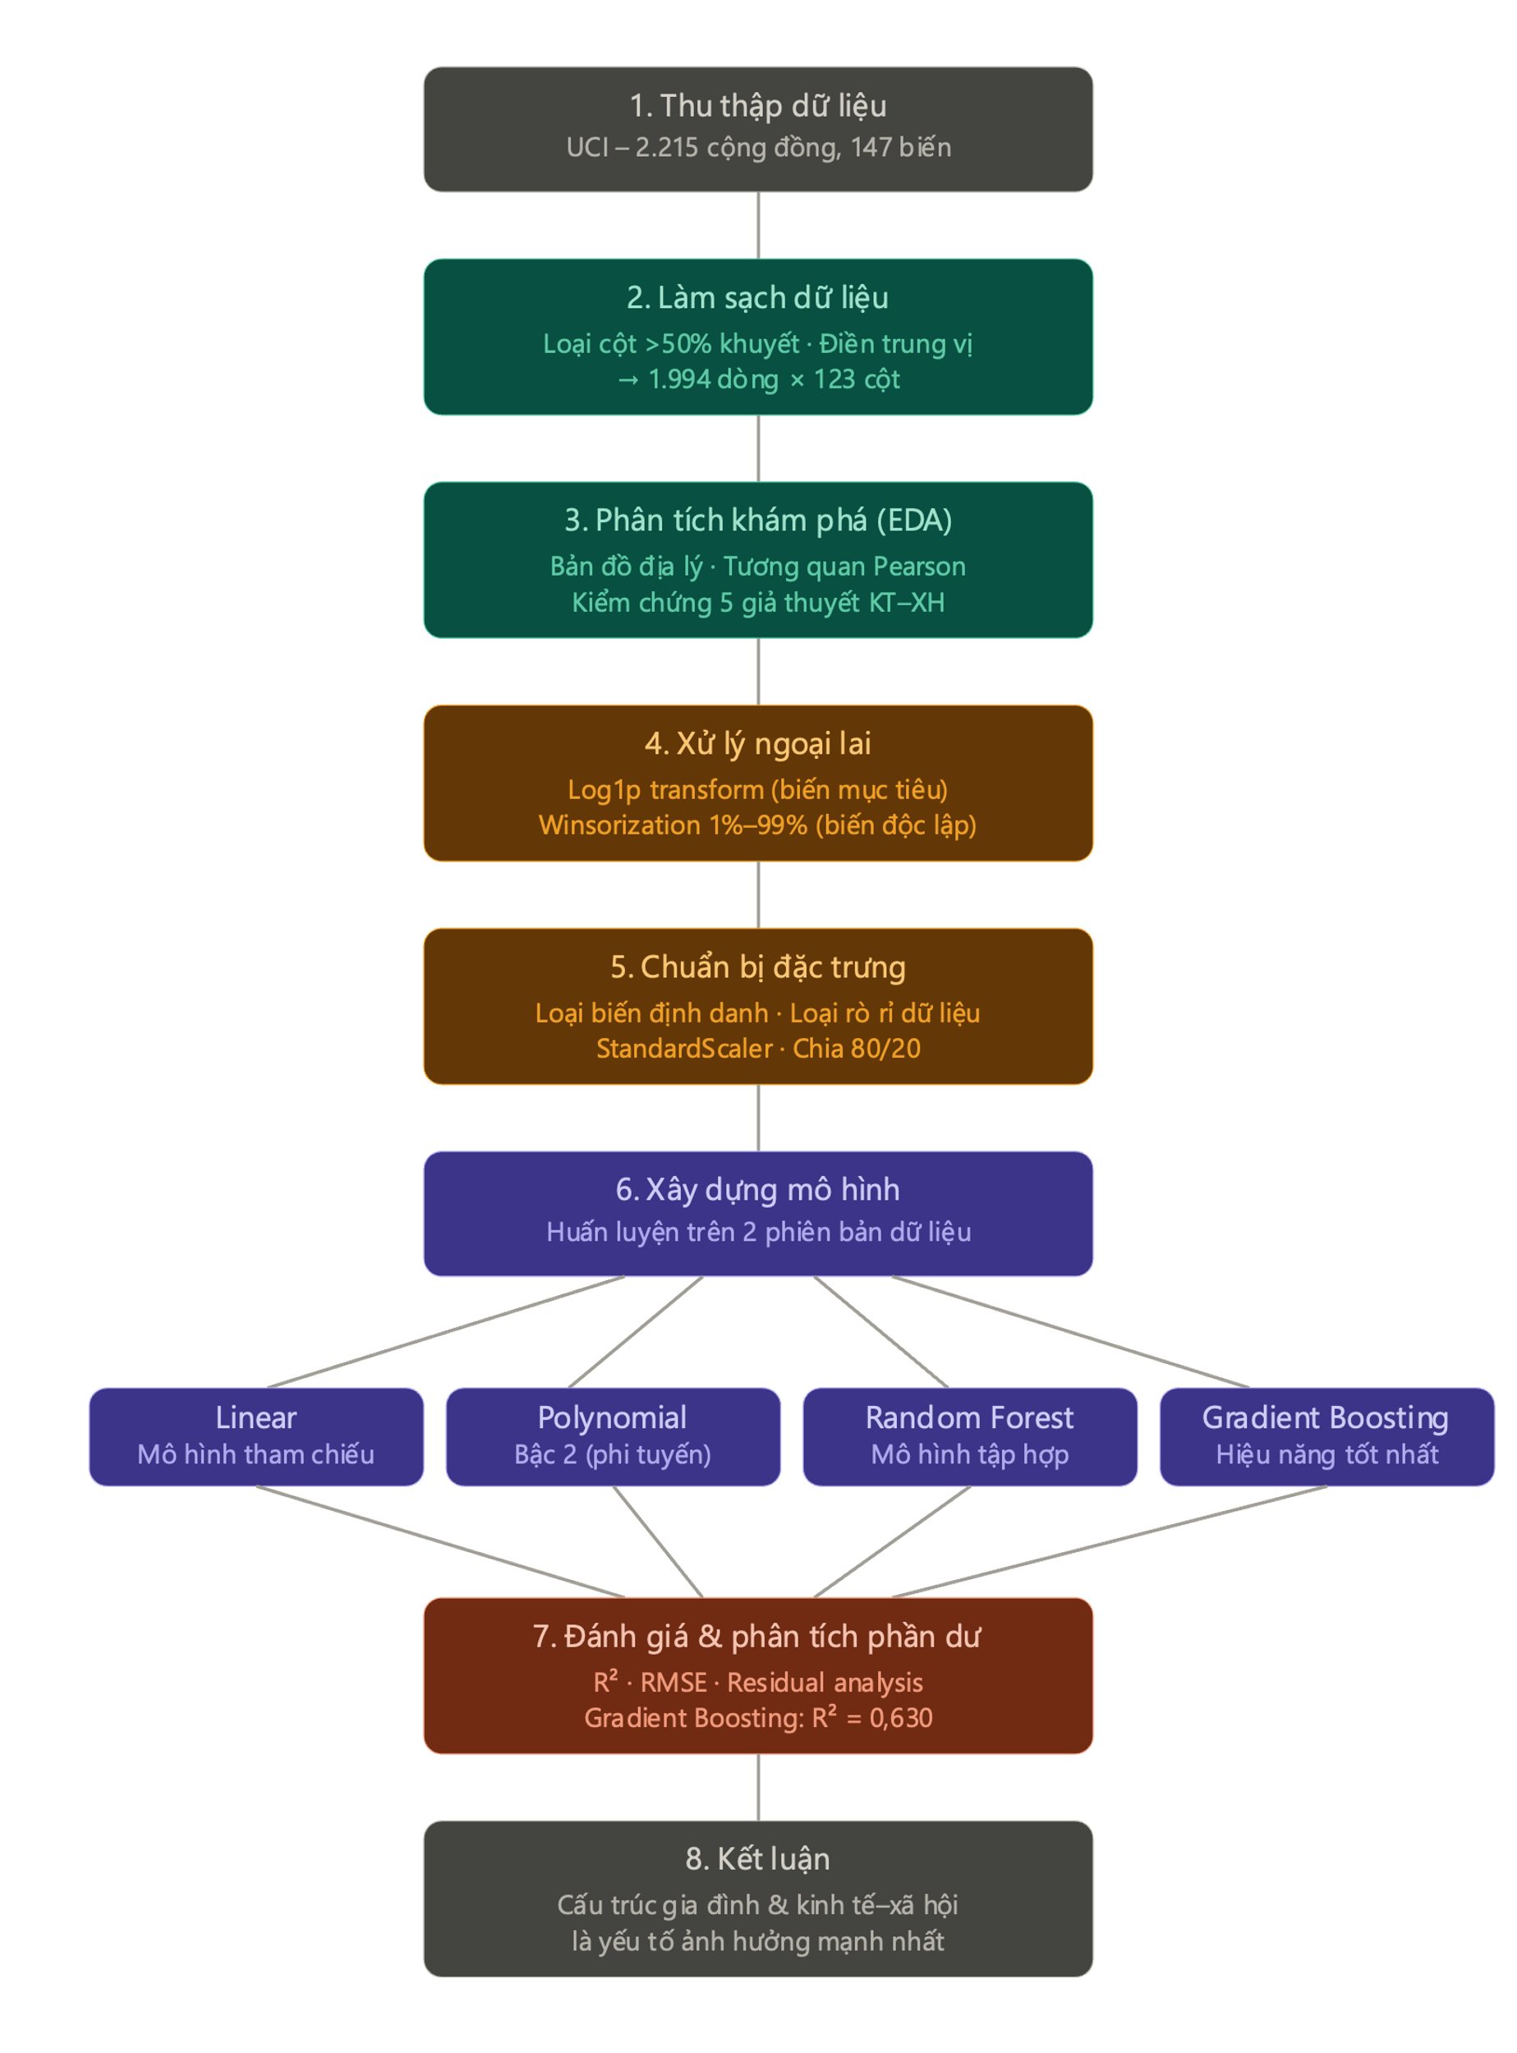
Hình 1: Quy trình phân tích và dự đoán tỷ lệ tội phạm bạo lực tại Hoa Kỳ

3.1. Phương pháp
Đề tài áp dụng phương pháp phân tích dữ liệu định lượng kết hợp học máy có giám sát để giải quyết bài toán hồi quy dự đoán tỷ lệ tội phạm bạo lực tại Hoa Kỳ với biến mục tiêu violentPerPop. Toàn bộ quy trình được thực hiện trên ngôn ngữ Python với các thư viện chính gồm pandas, numpy cho xử lý dữ liệu; plotly, matplotlib, seaborn cho trực quan hóa; và scikit-learn cho xây dựng và đánh giá mô hình.
Ở giai đoạn phân tích thăm dò, hệ số tương quan Pearson được sử dụng để đo lường mức độ tuyến tính giữa từng biến độc lập và biến mục tiêu violentPerPop, từ đó kiểm chứng các giả thuyết kinh tế - xã hội liên quan đến tuổi tác, giáo dục, nghèo đói, nhập cư và sắc tộc.
Ở giai đoạn mô hình hóa, bốn thuật toán hồi quy được xây dựng với mức độ phức tạp tăng dần: Linear Regression làm mô hình tham chiếu, Polynomial Regression bậc 2 để nắm bắt quan hệ phi tuyến, Random Forest và Gradient Boosting làm mô hình tập hợp. Hiệu năng được đánh giá qua hai chỉ số R² và RMSE trên tập kiểm tra tách riêng trước khi huấn luyện.

3.2. Thiết kế thực nghiệm
Dữ liệu sau làm sạch gồm 1.994 mẫu và 124 biến độc lập được chia theo tỷ lệ 80/20 thành tập huấn luyện và tập kiểm tra, các biến độc lập được chuẩn hóa bằng StandardScaler trước khi đưa vào mô hình. Các biến thành phần tội phạm như murders, rapes, robberies, assaults, burglaries, larcenies, auto thefts, arsons và các biến định danh bị loại khỏi tập đặc trưng để tránh rò rỉ dữ liệu.
Mỗi mô hình được huấn luyện song song trên hai phiên bản dữ liệu: dữ liệu gốc chưa xử lý và dữ liệu đã qua xử lý ngoại lai gồm biến đổi logarit cho biến mục tiêu chính kết hợp Winsorization ở ngưỡng 1% - 99% cho các biến độc lập. Sau huấn luyện, phân tích phần dư được thực hiện trên mô hình Linear Regression để kiểm định tính đồng phương sai và phân phối chuẩn của sai số, qua đó xác nhận sự tồn tại của quan hệ phi tuyến và làm cơ sở ưu tiên mô hình Gradient Boosting.

3.3. Kết quả thực nghiệm
Gradient Boosting đạt hiệu năng cao nhất với R² = 0,630 trên dữ liệu gốc, trong khi Linear Regression cho kết quả cạnh tranh với R² = 0,595. Polynomial Regression bậc 2 trả về R² âm do bùng nổ số chiều và overfitting nghiêm trọng, cho thấy việc tự động sinh đặc trưng bậc hai không phù hợp với bộ dữ liệu có số chiều lớn này. Cả bốn mô hình hoạt động ổn định ở ngưỡng tỷ lệ tội phạm thấp và trung bình dưới 1.000 vụ/100.000 dân, nhưng đều có xu hướng dự báo thấp hơn thực tế tại các điểm nóng tội phạm vượt ngưỡng 1.500, phản ánh đặc tính phân phối lệch phải của dữ liệu.
Về phân tích mức độ quan trọng của các đặc trưng, cấu trúc gia đình với các biến pctKids2Par (tỷ lệ trẻ em có đủ cha và mẹ) và pctKidsBornNevrMarr (tỷ lệ trẻ em có cha hoặc mẹ chưa từng kết hôn) chiếm mức độ ảnh hưởng áp đảo với trọng số từ 0,20 đến 0,30; tiếp theo là điều kiện kinh tế như tỷ lệ hộ nghèo và thu nhập trung bình, trong khi tỷ lệ tốt nghiệp đại học thể hiện tương quan nghịch rõ rệt với tỷ lệ tội phạm bạo lực.

4. PHÂN TÍCH THĂM DÒ
Giai đoạn phân tích thăm dò được thực hiện nhằm hai mục tiêu: xác định các khu vực địa lý có tỷ lệ tội phạm bạo lực cao nhất tại Hoa Kỳ, và kiểm chứng năm giả thuyết kinh tế - xã hội thông qua hệ số tương quan Pearson như sau:
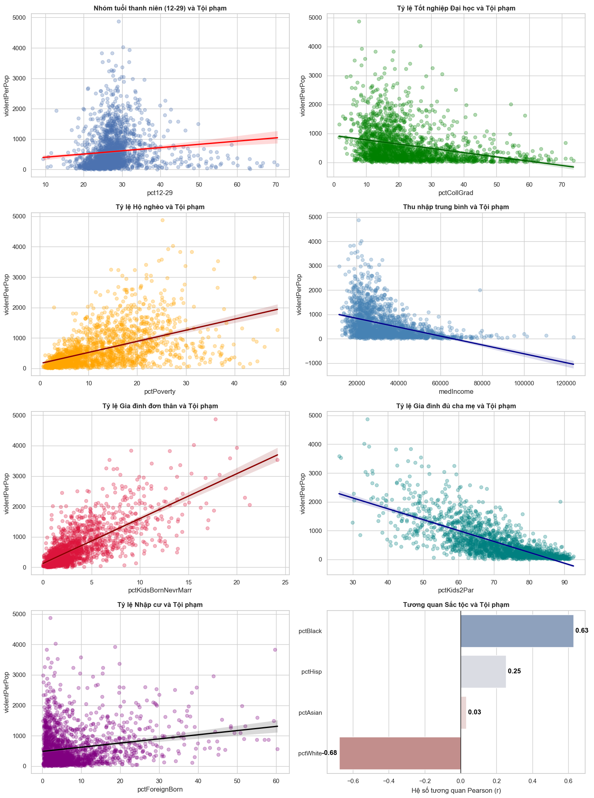
Hình 2: Các biểu đồ phân tích thăm dò năm giả thuyết kinh tế - xã hội thông qua hệ số tương quan Pearson.
Qua phân tích tương quan giữa các nhóm yếu tố kinh tế - xã hội, nhân khẩu học và tỷ lệ tội phạm bạo lực, nhóm rút ra những nhận định sau:
- Phân bố địa lý: Đặc khu Columbia dẫn đầu toàn quốc về tỷ lệ tội phạm bạo lực, tiếp theo là Maryland, New York, Louisiana và Georgia. Đáng chú ý, cộng đồng người Mỹ gốc Phi chiếm hơn 65% dân số của Đặc khu Columbia. Sự trùng hợp này lý giải vì sao các vấn đề tội phạm thường dễ dẫn đến những định kiến về sắc tộc.
- Cấu trúc gia đình: là nhóm yếu tố có tương quan mạnh nhất với tỷ lệ tội phạm. Tỷ lệ trẻ em có cha hoặc mẹ đơn thân (biến pctKidsBornNevrMarr) và tỷ lệ dân số đã ly hôn (biến pctAllDivorc) có tương quan thuận cao, trong khi tỷ lệ gia đình có đủ cha mẹ (hai biến pctKids2Par và pct2Par) có tương quan nghịch mạnh nhất toàn bộ tập dữ liệu, tức cấu trúc gia đình trọn vẹn là yếu tố gắn với môi trường ít phát sinh tội phạm bạo lực.
- Điều kiện kinh tế: Tỷ lệ hộ nghèo (biến pctPoverty) và tỷ lệ thất nghiệp (biến pctUnemploy) có tương quan thuận rõ rệt với tỷ lệ tội phạm bạo lực. Ngược lại, tỷ lệ người sở hữu nhà ở (biến pctPersOwnOccup) và thu nhập trung vị (biến medIncome) có tương quan nghịch rõ rệt với tỷ lệ tội phạm bạo lực, tức là khi thu nhập tăng sẽ đi kèm với việc ít phát sinh tội phạm bạo lực hơn.
- Giáo dục: Tỷ lệ dân số tốt nghiệp Đại học (biến pctCollGrad) thể hiện tương quan nghịch rõ, khẳng định học vấn cao giúp giảm thiểu tội phạm bạo lực.
- Những yếu tố có mức độ ảnh hưởng yếu: Tỷ lệ dân số trẻ (biến pct12-29) chỉ có tương quan dương rất nhẹ, và tỷ lệ người nhập cư (biến pctForeignBorn) hầu như không có liên hệ đáng kể với tội phạm. Đối với yếu tố sắc tộc, dù xuất hiện hệ số tương quan đáng chú ý, nhóm nhận định đây là hệ quả của bất bình đẳng kinh tế - xã hội mang tính hệ thống và rào cản lịch sử, không phản ánh bản chất sắc tộc.
Tóm lại, tội phạm bạo lực trong dữ liệu này không phân bố ngẫu nhiên mà chịu tác động sâu sắc bởi sự rạn nứt trong cấu trúc gia đình, áp lực của sự nghèo đói và sự thiếu hụt về giáo dục.

5. KẾT QUẢ DỰ ĐOÁN VÀ ĐÁNH GIÁ MÔ HÌNH
Sau tiền xử lý, bộ dữ liệu được rút gọn từ 147 xuống còn 102 biến đặc trưng, được đưa vào huấn luyện song song trên hai phiên bản dữ liệu: dữ liệu gốc và dữ liệu đã qua xử lý ngoại lai. Bốn mô hình hồi quy được so sánh gồm Linear Regression, Polynomial Regression bậc 2, Random Forest và Gradient Boosting.
Trên dữ liệu gốc, Gradient Boosting đạt hiệu năng cao nhất với R² = 0,630, nghĩa là mô hình giải thích được khoảng 63% biến thiên của tỷ lệ tội phạm bạo lực. Linear Regression cũng cho kết quả cạnh tranh (R² = 0,595), trong khi Polynomial Regression bậc 2 trả về R² âm do bùng nổ số chiều và hiện tượng overfitting nghiêm trọng. Sang phiên bản dữ liệu đã xử lý ngoại lai, các mô hình phi tuyến Random Forest, Gradient Boosting duy trì ưu thế rõ rệt nhờ biến mục tiêu được log-transform đưa phân phối gần chuẩn hơn, giúp ổn định phương sai sai số.
Cả ba mô hình hoạt động đáng tin cậy ở các cộng đồng có tỷ lệ tội phạm thấp và trung bình dưới 1.000 vụ/100.000 dân, nhưng đều có xu hướng dự đoán thấp hơn thực tế tại các điểm nóng tội phạm vượt ngưỡng 1.500 vụ. Hiện tượng này phản ánh đặc tính phân phối lệch phải của dữ liệu, đồng thời gợi ý rằng tội phạm bạo lực ở mức cực đoan còn chịu tác động từ các yếu tố chưa được số hóa như chính sách trị an địa phương và năng lực thực thi pháp luật.
Về phân tích phần dư trên mô hình Linear Regression đối với dữ liệu đã xử lý, đồ thị phần dư vẫn hiện dạng hình phễu, xác nhận tồn tại quan hệ phi tuyến trong dữ liệu và củng cố lý do ưu tiên Gradient Boosting làm mô hình chính. Quan sát độ quan trọng của biến cho thấy hai biến cấu trúc gia đình pctKids2Par và pctKidsBornNevrMarr chiếm mức độ quan trọng áp đảo với trọng số từ 0,20 đến 0,30, tiếp theo là các biến nhân khẩu học và tình trạng sở hữu nhà ở.
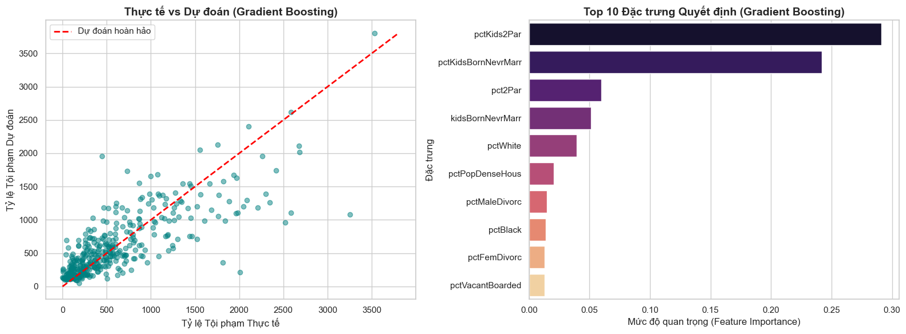
Hình 3: Biểu đồ thực tế và dự đoán tỷ lệ tội phạm bạo lực tại Hoa Kỳ.

6. KẾT LUẬN
Đồ án đã xây dựng thành công một pipeline phân tích và dự đoán tỷ lệ tội phạm bạo lực hoàn chỉnh trên bộ dữ liệu Communities and Crime Unnormalized (UCI), xử lý 2.215 cộng đồng với 147 biến ban đầu. Quy trình tiền xử lý bao gồm loại bỏ cột thiếu trên 50%, điền trung vị cho giá trị khuyết còn lại, log-transform biến mục tiêu và Winsorization biến độc lập đã nâng cao đáng kể chất lượng dữ liệu đầu vào và cải thiện hiệu năng mô hình so với phiên bản chưa xử lý.
Phân tích thăm dò chỉ ra rằng tội phạm bạo lực có nguồn gốc sâu xa từ sự bất ổn của nền tảng gia đình bao gồm ly hôn, gia đình đơn thân, thiếu cha hoặc mẹ và khó khăn kinh tế - xã hội như nghèo đói, thất nghiệp, nhà ở kém chất lượng; trong khi yếu tố nhập cư và nhân khẩu học sắc tộc chủ yếu phản ánh bất bình đẳng hệ thống hơn là nguyên nhân trực tiếp. Mô hình Gradient Boosting được chọn là mô hình chính với R² = 0,630, trong đó mức độ quan trọng của các đặc trưng cho thấy hai biến cấu trúc gia đình pctKids2Par và pctKidsBornNevrMarr có ảnh hưởng áp đảo, tiếp theo là các biến kinh tế - xã hội và tình trạng sở hữu nhà ở. Những phát hiện này khẳng định rằng tội phạm bạo lực là hệ quả của bất bình đẳng mang tính hệ thống, đòi hỏi các giải pháp can thiệp đa chiều từ chính sách công thay vì chỉ tập trung vào thực thi pháp luật đơn thuần.

TÀI LIỆU THAM KHẢO
Bộ dữ liệu Communities and Crime Unnormalized - UCI Machine Learning Repository. Link:
https://archive.ics.uci.edu/dataset/211/communities+and+crime+unnormalized (05/06/2026).

PHỤ LỤC CÁC BIẾN CỦA BỘ DỮ LIỆU COMMUNITIES AND CRIME UNNORMALIZED (UCI)
STT | Tên cột | Kiểu dữ liệu | Phạm vi | Giải thích
 | communityname | Phân loại | N/A | Tên cộng đồng (chỉ dùng để cung cấp thông tin, không dùng để dự đoán).
 | State | Phân loại | N/A | Mã bang (viết tắt 2 chữ cái).
 | countyCode | Số nguyên | N/A | Mã bang không dùng để dự đoán và có nhiều giá trị bị thiếu.
 | communityCode | Số nguyên | N/A | Mã cộng đồng, không dùng để dự đoán và có nhiều giá trị bị thiếu.
 | fold | Số nguyên | 1 - 10 | Số thứ tự fold dùng cho phương pháp xác thực chéo 10 fold không ngẫu nhiên.
 | pop | Số nguyên | >= 0 | Dân số của cộng đồng.
 | perHoush | Liên tục | > 0 | Số người trung bình trong một hộ gia đình.
 | pctBlack | Liên tục | 0 - 100 | Tỷ lệ phần trăm dân số là người Mỹ gốc Phi.
 | pctWhite | Liên tục | 0 - 100 | Tỷ lệ phần trăm dân số là người da trắng.
 | pctAsian | Liên tục | 0 - 100 | Tỷ lệ phần trăm dân số là người gốc Á.
 | pctHisp | Liên tục | 0 - 100 | Tỷ lệ phần trăm dân số là người gốc Tây Ban Nha/Bồ Đào Nha.
 | pct12-21 | Liên tục | 0 - 100 | Tỷ lệ phần trăm dân số từ 12 đến 21 tuổi.
 | pct12-29 | Liên tục | 0 - 100 | Tỷ lệ phần trăm dân số từ 12 đến 29 tuổi.
 | pct16-24 | Liên tục | 0 - 100 | Tỷ lệ phần trăm dân số từ 16 đến 24 tuổi.
 | pct65up | Liên tục | 0 - 100 | Tỷ lệ phần trăm dân số từ 65 tuổi trở lên.
 | persUrban | Số nguyên | >= 0 | Số người sống ở các khu vực được phân loại là thành thị.
 | pctUrban | Liên tục | 0 - 100 | Tỷ lệ phần trăm dân số sống ở các khu vực được phân loại là thành thị.
 | medIncome | Số nguyên | >= 0 | Thu nhập trung vị của hộ gia đình.
 | pctWwage | Liên tục | 0 - 100 | Tỷ lệ phần trăm hộ gia đình có thu nhập từ tiền lương (năm 1989).
 | pctWfarm | Liên tục | 0 - 100 | Tỷ lệ phần trăm hộ gia đình có thu nhập từ nông nghiệp hoặc tự làm chủ (năm 1989).
 | pctWdiv | Liên tục | 0 - 100 | Tỷ lệ phần trăm hộ gia đình có thu nhập từ đầu tư (năm 1989).
 | pctWsocsec | Liên tục | 0 - 100 | Tỷ lệ phần trăm hộ gia đình có thu nhập từ an sinh xã hội (năm 1989).
 | pctPubAsst | Liên tục | 0 - 100 | Tỷ lệ phần trăm hộ gia đình có thu nhập từ trợ cấp công cộng (năm 1989).
 | pctRetire | Liên tục | 0 - 100 | Tỷ lệ phần trăm hộ gia đình có thu nhập từ lương hưu (năm 1989).
 | medFamIncome | Số nguyên | >= 0 | Thu nhập trung vị của gia đình (khác với thu nhập hộ gia đình đối với hộ không phải gia đình).
 | perCapInc | Số nguyên | >= 0 | Thu nhập bình quân đầu người.
 | whitePerCap | Số nguyên | >= 0 | Thu nhập bình quân đầu người của người da trắng.
 | blackPerCap | Số nguyên | >= 0 | Thu nhập bình quân đầu người của người Mỹ gốc Phi.
 | NAperCap | Số nguyên | >= 0 | Thu nhập bình quân đầu người của người Mỹ bản địa.
 | asianPerCap | Số nguyên | >= 0 | Thu nhập bình quân đầu người của người gốc Á.
 | otherPerCap | Số nguyên | >= 0 | Thu nhập bình quân đầu người của nhóm người có nguồn gốc khác.
 | hispPerCap | Số nguyên | >= 0 | Thu nhập bình quân đầu người của người gốc Tây Ban Nha/Bồ Đào Nha.
 | persPoverty | Số nguyên | >= 0 | Số lượng dân số nghèo.
 | pctPoverty | Liên tục | 0 - 100 | Tỷ lệ phần trăm dân số nghèo.
 | pctLowEdu | Liên tục | 0 - 100 | Tỷ lệ phần trăm người từ 25 tuổi trở lên có trình độ học vấn dưới lớp 9.
 | pctNotHSgrad | Liên tục | 0 - 100 | Tỷ lệ phần trăm người từ 25 tuổi trở lên chưa tốt nghiệp trung học phổ thông.
 | pctCollGrad | Liên tục | 0 - 100 | Tỷ lệ phần trăm người từ 25 tuổi trở lên có bằng cử nhân đại học trở lên.
 | pctUnemploy | Liên tục | 0 - 100 | Tỷ lệ phần trăm người từ 16 tuổi trở lên, thuộc lực lượng lao động nhưng đang thất nghiệp.
 | pctEmploy | Liên tục | 0 - 100 | Tỷ lệ phần trăm người từ 16 tuổi trở lên đang có việc làm.
 | pctEmployMfg | Liên tục | 0 - 100 | Tỷ lệ phần trăm người từ 16 tuổi trở lên làm việc trong ngành sản xuất, chế tạo.
 | pctEmployProfServ | Liên tục | 0 - 100 | Tỷ lệ phần trăm người từ 16 tuổi trở lên làm việc trong lĩnh vực dịch vụ chuyên môn.
 | pctOccupManu | Liên tục | 0 - 100 | Tỷ lệ phần trăm người từ 16 tuổi làm các nghề liên quan đến sản xuất (có thể bao gồm cả người đang thất nghiệp thuộc ngành này).
 | pctOccupMgmt | Liên tục | 0 - 100 | Tỷ lệ phần trăm người từ 16 tuổi trở lên làm nghề quản lý hoặc chuyên môn.
 | pctMaleDivorc | Liên tục | 0 - 100 | Tỷ lệ phần trăm nam giới đã ly hôn.
 | pctMaleNevMar | Liên tục | 0 - 100 | Tỷ lệ phần trăm nam giới chưa từng kết hôn.
 | pctFemDivorc | Liên tục | 0 - 100 | Tỷ lệ phần trăm nữ giới đã ly hôn.
 | pctAllDivorc | Liên tục | 0 - 100 | Tỷ lệ phần trăm dân số đã ly hôn.
 | persPerFam | Liên tục | > 0 | Số người trung bình trong một gia đình.
 | pct2Par | Liên tục | 0 - 100 | Tỷ lệ phần trăm các gia đình có trẻ em do cả cha và mẹ làm chủ hộ.
 | pctKids2Par | Liên tục | 0 - 100 | Tỷ lệ phần trăm trẻ em sống trong gia đình có đủ cha và mẹ.
 | pctKids-4w2Par | Liên tục | 0 - 100 | Tỷ lệ phần trăm trẻ em từ 4 tuổi trở xuống sống trong gia đình có đủ cha và mẹ.
 | pct12-17w2Par | Liên tục | 0 - 100 | Tỷ lệ phần trăm trẻ em từ 12 - 17 tuổi sống trong gia đình có đủ cha và mẹ.
 | pctWorkMom-6 | Liên tục | 0 - 100 | Tỷ lệ phần trăm bà mẹ có con từ 6 tuổi trở xuống tham gia lực lượng lao động.
 | pctWorkMom-18 | Liên tục | 0 - 100 | Tỷ lệ phần trăm bà mẹ có con dưới 18 tuổi tham gia lực lượng lao động.
 | kidsBornNevrMarr | Số nguyên | >= 0 | Số trẻ em được sinh ra từ cha mẹ chưa từng kết hôn.
 | pctKidsBornNevrMarr | Liên tục | 0 - 100 | Tỷ lệ phần trăm trẻ em được sinh ra từ cha mẹ chưa từng kết hôn.
 | numForeignBorn | Số nguyên | >= 0 | Tổng số người được ghi nhận là sinh ra ở nước ngoài.
 | pctFgnImmig-3 | Liên tục | 0 - 100 | Tỷ lệ phần trăm những người nhập cư đã nhập cư trong vòng 3 năm qua.
 | pctFgnImmig-5 | Liên tục | 0 - 100 | Tỷ lệ phần trăm những người nhập cư đã nhập cư trong vòng 5 năm qua.
 | pctFgnImmig-8 | Liên tục | 0 - 100 | Tỷ lệ phần trăm những người nhập cư đã nhập cư trong vòng 8 năm qua.
 | pctFgnImmig-10 | Liên tục | 0 - 100 | Tỷ lệ phần trăm những người nhập cư đã nhập cư trong vòng 10 năm qua.
 | pctImmig-3 | Liên tục | 0 - 100 | Tỷ lệ phần trăm tổng dân số đã nhập cư trong vòng 3 năm qua.
 | pctImmig-5 | Liên tục | 0 - 100 | Tỷ lệ phần trăm tổng dân số đã nhập cư trong vòng 5 năm qua.
 | pctImmig-8 | Liên tục | 0 - 100 | Tỷ lệ phần trăm tổng dân số đã nhập cư trong vòng 8 năm qua.
 | pctImmig-10 | Liên tục | 0 - 100 | Tỷ lệ phần trăm tổng dân số đã nhập cư trong vòng 10 năm qua.
 | pctSpeakOnlyEng | Liên tục | 0 - 100 | Tỷ lệ phần trăm người chỉ nói tiếng Anh.
 | pctNotSpeakEng | Liên tục | 0 - 100 | Tỷ lệ phần trăm người không nói thạo tiếng Anh.
 | pctLargHousFam | Liên tục | 0 - 100 | Tỷ lệ phần trăm các hộ gia đình có quy mô lớn (6 người trở lên).
 | pctLargHous | Liên tục | 0 - 100 | Tỷ lệ phần trăm tất cả các ngôi nhà đang có người ở có quy mô lớn (6 người trở lên).
 | persPerOccupHous | Liên tục | > 0 | Số người trung bình trên một hộ gia đình.
 | persPerOwnOccup | Liên tục | > 0 | Số người trung bình trên một hộ gia đình do chủ sở hữu cư trú.
 | persPerRenterOccup | Liên tục | > 0 | Số người trung bình trên một hộ gia đình thuê nhà.
 | pctPersOwnOccup | Liên tục | 0 - 100 | Tỷ lệ phần trăm người sống trong các hộ gia đình do chủ sở hữu cư trú.
 | pctPopDenseHous | Liên tục | 0 - 100 | Tỷ lệ phần trăm người sống trong nhà ở có mật độ dày đặc (hơn 1 người trên mỗi phòng).
 | pctSmallHousUnits | Liên tục | 0 - 100 | Tỷ lệ phần trăm các đơn vị nhà ở có ít hơn 3 phòng ngủ.
 | medNumBedrm | Số nguyên | >= 0 | Số lượng phòng ngủ trung vị.
 | houseVacant | Số nguyên | >= 0 | Số lượng nhà ở/căn hộ bị bỏ trống.
 | pctHousOccup | Liên tục | 0 - 100 | Tỷ lệ phần trăm nhà ở đang có người ở.
 | pctHousOwnerOccup | Liên tục | 0 - 100 | Tỷ lệ phần trăm hộ gia đình do chủ sở hữu cư trú.
 | pctVacantBoarded | Liên tục | 0 - 100 | Tỷ lệ phần trăm nhà trống đã bị đóng kín.
 | pctVacant6up | Liên tục | 0 - 100 | Tỷ lệ phần trăm nhà trống đã bị bỏ trống hơn 6 tháng.
 | medYrHousBuilt | Số nguyên | N/A | Năm trung vị mà các đơn vị nhà ở được xây dựng.
 | pctHousWOphone | Liên tục | 0 - 100 | Tỷ lệ phần trăm nhà đang có người ở nhưng không có điện thoại.
 | pctHousWOplumb | Liên tục | 0 - 100 | Tỷ lệ phần trăm nhà ở không có hệ thống ống nước hoàn chỉnh.
 | ownHousLowQ | Số nguyên | >= 0 | Giá trị nhà ở do chủ sở hữu cư trú - Tứ phân vị thứ nhất (thấp).
 | ownHousMed | Số nguyên | >= 0 | Giá trị nhà ở do chủ sở hữu cư trú - Trung vị.
 | ownHousUperQ | Số nguyên | >= 0 | Giá trị nhà ở do chủ sở hữu cư trú - Tứ phân vị thứ ba (cao).
 | ownHousQrange | Số nguyên | >= 0 | Chênh lệch giữa tứ phân vị thứ ba và thứ nhất của giá trị nhà do chủ sở hữu cư trú.
 | rentLowQ | Số nguyên | >= 0 | Giá thuê nhà - Tứ phân vị thứ nhất (thấp).
 | rentMed | Số nguyên | >= 0 | Giá thuê nhà - Trung vị.
 | rentUpperQ | Số nguyên | >= 0 | Giá thuê nhà - Tứ phân vị thứ ba (cao).
 | rentQrange | Số nguyên | >= 0 | Chênh lệch giữa tứ phân vị thứ ba và thứ nhất của giá thuê nhà.
 | medGrossRent | Số nguyên | >= 0 | Giá thuê gộp trung vị (đã bao gồm các chi phí tiện ích).
 | medRentpctHousInc | Liên tục | 0 - 100 | Giá thuê gộp trung vị tính bằng tỷ lệ phần trăm thu nhập của hộ gia đình.
 | medOwnCostpct | Liên tục | 0 - 100 | Chi phí trung vị của chủ nhà tính bằng tỷ lệ phần trăm thu nhập hộ gia đình - dành cho những người có thế chấp.
 | medOwnCostPctWO | Liên tục | 0 - 100 | Chi phí trung vị của chủ nhà tính bằng tỷ lệ phần trăm thu nhập hộ gia đình - dành cho những người không có thế chấp.
 | persEmergShelt | Nhị phân | 0/1 | Số người ở trong các trạm tạm trú khẩn cấp cho người vô gia cư.
 | persHomeless | Nhị phân | 0/1 | Số người vô gia cư đếm được trên đường phố.
 | pctForeignBorn | Liên tục | 0 - 100 | Tỷ lệ phần trăm dân số sinh ra ở nước ngoài.
 | pctBornStateResid | Liên tục | 0 - 100 | Tỷ lệ phần trăm người sinh ra tại chính tiểu bang mà họ đang cư trú hiện tại.
 | pctSameHouse-5 | Liên tục | 0 - 100 | Tỷ lệ phần trăm người sống ở cùng một ngôi nhà so với 5 năm trước (năm 1985).
 | pctSameCounty-5 | Liên tục | 0 - 100 | Tỷ lệ phần trăm người sống ở cùng một quận/thành phố so với 5 năm trước (năm 1985).
 | pctSameState-5 | Liên tục | 0 - 100 | Tỷ lệ phần trăm người sống ở cùng một tiểu bang so với 5 năm trước (năm 1985).
 | numPolice | Số nguyên | >= 0 | Số lượng sĩ quan cảnh sát toàn thời gian đã tuyên thệ.
 | policePerPop | Liên tục | >= 0 | Số lượng sĩ quan cảnh sát toàn thời gian trên 100.000 dân.
 | policeField | Số nguyên | >= 0 | Số lượng sĩ quan cảnh sát toàn thời gian làm nhiệm vụ thực địa (ngoài đường phố thay vì hành chính).
 | policeFieldPerPop | Liên tục | >= 0 | Số lượng sĩ quan cảnh sát thực địa trên 100.000 dân.
 | policeCalls | Số nguyên | >= 0 | Tổng số lượng các cuộc gọi yêu cầu hỗ trợ cảnh sát.
 | policCallPerPop | Số nguyên | >= 0 | Tổng số yêu cầu hỗ trợ cảnh sát trên 100.000 dân.
 | policCallPerOffic | Liên tục | >= 0 | Tổng số yêu cầu hỗ trợ tính trên mỗi sĩ quan cảnh sát.
 | policePerPop2 | Liên tục | >= 0 | Số lượng sĩ quan cảnh sát trên 100.000 dân (Biến đo lường thứ 2).
 | racialMatch | Liên tục | N/A | Mức độ tương đồng về mặt chủng tộc giữa cộng đồng và lực lượng cảnh sát (Giá trị cao cho thấy tỷ lệ cân xứng).
 | pctPolicWhite | Liên tục | 0 - 100 | Tỷ lệ phần trăm cảnh sát là người da trắng.
 | pctPolicBlack | Liên tục | 0 - 100 | Tỷ lệ phần trăm cảnh sát là người Mỹ gốc Phi.
 | pctPolicHisp | Nhị phân | 0/1 | Tỷ lệ phần trăm cảnh sát là người gốc Tây Ban Nha/Bồ Đào Nha.
 | pctPolicAsian | Nhị phân | 0/1 | Tỷ lệ phần trăm cảnh sát là người gốc Á.
 | pctPolicMinority | Liên tục | 0 - 100 | Tỷ lệ phần trăm cảnh sát thuộc bất kỳ nhóm thiểu số nào.
 | officDrugUnits | Số nguyên | >= 0 | Số lượng sĩ quan được phân công vào các đơn vị phòng chống ma túy đặc biệt.
 | numDiffDrugsSeiz | Số nguyên | >= 0 | Số loại ma túy khác nhau đã bị cảnh sát tịch thu.
 | policAveOT | Liên tục | >= 0 | Số giờ làm thêm trung bình của cảnh sát.
 | landArea | Liên tục | > 0 | Diện tích đất đai tính bằng dặm vuông.
 | popDensity | Liên tục | >= 0 | Mật độ dân số tính bằng số người trên mỗi dặm vuông.
 | pctUsePubTrans | Liên tục | 0 - 100 | Tỷ lệ phần trăm người sử dụng phương tiện giao thông công cộng để đi làm.
 | policCarsAvail | Số nguyên | >= 0 | Số lượng xe cảnh sát có sẵn.
 | policOperBudget | Số nguyên | >= 0 | Ngân sách hoạt động của lực lượng cảnh sát.
 | pctPolicPatrol | Liên tục | 0 - 100 | Tỷ lệ phần trăm sĩ quan cảnh sát toàn thời gian đang trong nhiệm vụ tuần tra.
 | gangUnit | Phân loại | 0/5/10 | Đơn vị chống băng đảng được triển khai. 0 là Không, 10 là có, 5 là Bán thời gian.
 | pctOfficDrugUnit | Nhị phân | 0/1 | Tỷ lệ sĩ quan được phân công vào các đơn vị ma túy.
 | policBudgetPerPop | Liên tục | >= 0 | Ngân sách hoạt động của cảnh sát tính trên mỗi đầu người.
 | murders | Số nguyên | >= 0 | Số vụ giết người trong năm 1995 (Mục tiêu dự đoán).
 | murdPerPop | Liên tục | >= 0 | Số vụ giết người trên 100.000 dân (Mục tiêu dự đoán).
 | rapes | Số nguyên | >= 0 | Số vụ cưỡng hiếp trong năm 1995 (Mục tiêu dự đoán).
 | rapesPerPop | Liên tục | >= 0 | Số vụ cưỡng hiếp trên 100.000 dân (Mục tiêu dự đoán).
 | robberies | Số nguyên | >= 0 | Số vụ cướp trong năm 1995 (Mục tiêu dự đoán).
 | robbbPerPop | Liên tục | >= 0 | Số vụ cướp trên 100.000 dân (Mục tiêu dự đoán).
 | assaults | Số nguyên | >= 0 | Số vụ hành hung trong năm 1995 (Mục tiêu dự đoán).
 | assaultPerPop | Liên tục | >= 0 | Số vụ hành hung trên 100.000 dân (Mục tiêu dự đoán).
 | burglaries | Số nguyên | >= 0 | Số vụ trộm cắp đột nhập trong năm 1995 (Mục tiêu dự đoán).
 | burglPerPop | Liên tục | >= 0 | Số vụ trộm cắp đột nhập trên 100.000 dân (Mục tiêu dự đoán).
 | larcenies | Số nguyên | >= 0 | Số vụ trộm cắp vặt trong năm 1995 (Mục tiêu dự đoán).
 | larcPerPop | Liên tục | >= 0 | Số vụ trộm cắp vặt trên 100.000 dân (Mục tiêu dự đoán).
 | autoTheft | Số nguyên | >= 0 | Số vụ trộm xe cơ giới trong năm 1995 (Mục tiêu dự đoán).
 | autoTheftPerPop | Liên tục | >= 0 | Số vụ trộm xe cơ giới trên 100.000 dân (Mục tiêu dự đoán).
 | arsons | Số nguyên | >= 0 | Số vụ phóng hỏa trong năm 1995 (Mục tiêu dự đoán).
 | arsonsPerPop | Liên tục | >= 0 | Số vụ phóng hỏa trên 100.000 dân (Mục tiêu dự đoán).
 | violentPerPop | Liên tục | >= 0 | Tổng số tội phạm bạo lực trên 100.000 dân (Mục tiêu dự đoán chính).
 | nonViolPerPop | Liên tục | >= 0 | Tổng số tội phạm phi bạo lực trên 100.000 dân (Mục tiêu dự đoán).
Bảng 2: Các biến của bộ dữ liệu Communities and Crime Unnormalized (UCI).

PHỤ LỤC PHÂN CÔNG NHIỆM VỤ
(Chú ý: Ghi rõ từng nhiệm vụ chi tiết của mỗi thành viên).
STT | Thành viên | Nhiệm vụ
1 | Trần Mai Uyên Nhi
2 | Huỳnh Ngọc Hương | - Tìm kiếm nguồn dữ liệu.  - Xử lý dữ liệu: Thu thập, Làm sạch  - Phân tích khám phá dữ liệu.  - Xây dựng và đánh giá các mô hình học máy dự báo.  - Tổng hợp kết quả và viết báo cáo.

